VAISTINIŲ PREPARATŲ APKLAUSOS DUOMENŲ GRAFINIS ATVAIZDAVIMAS

I. APIBENDRINTI PERKANČIŲJŲ ORGANIZACIJŲ APKLAUSOS REZULTATAI

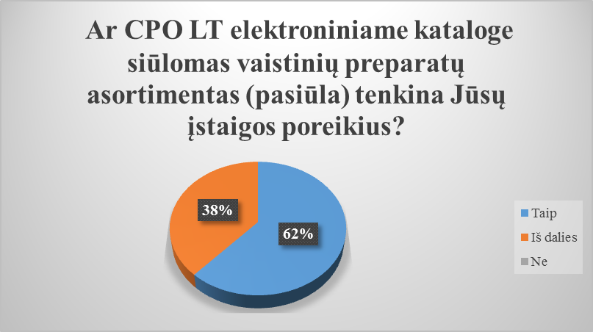

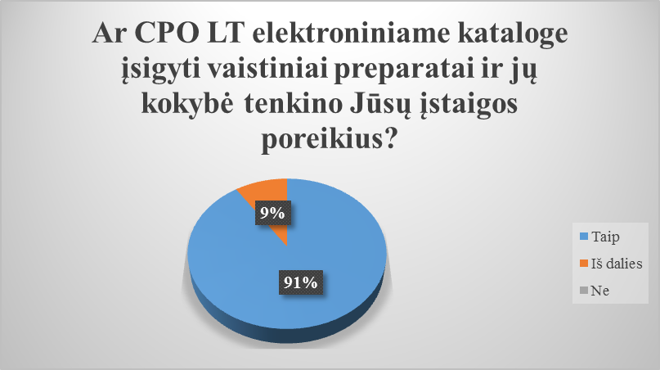

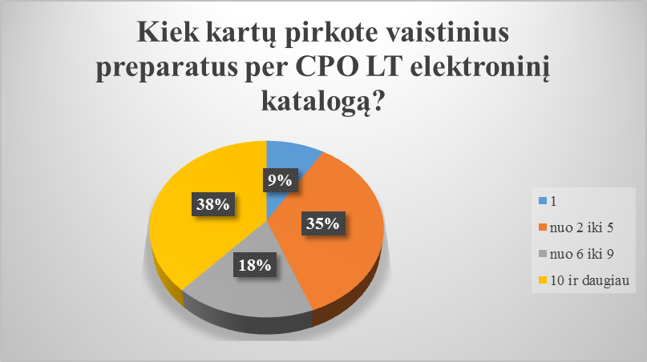
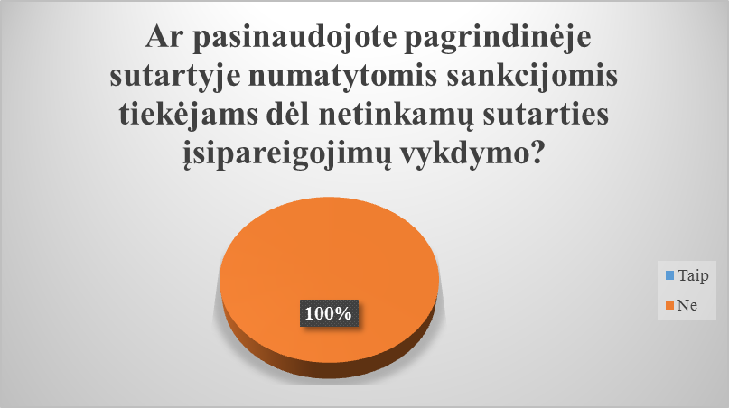
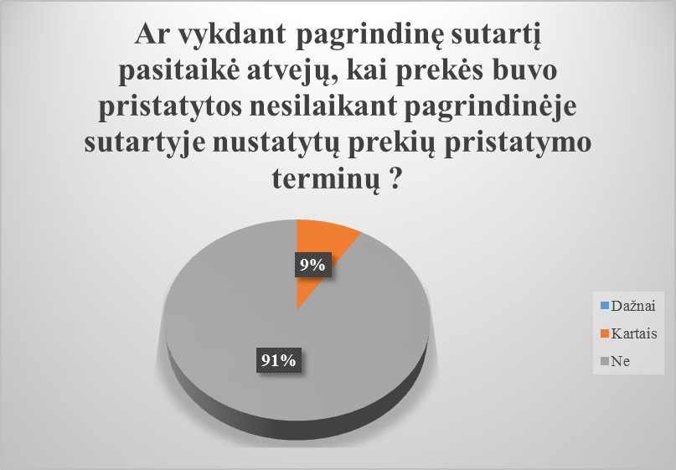

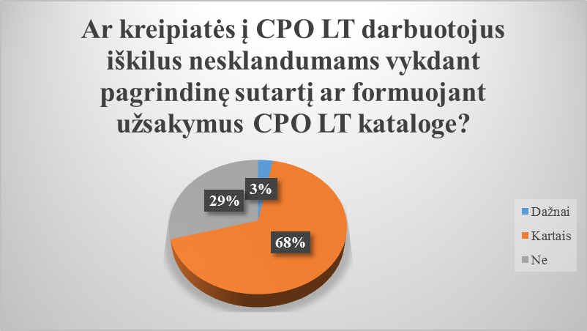

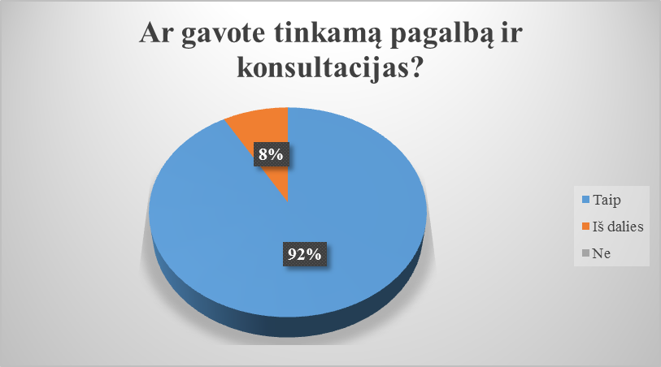

II. APIBENDRINTI TIEKĖJŲ APKLAUSOS REZULTATAI

